实验报告
专业： 地理信息科学
姓名： _______
学号： __
日期： 2022.10.27
地点： 曹西-501

课程名称：____计算机图形学___ 指导老师：______童若锋 _______成绩：_______ __
装 订 线
实验名称： OpenGL摄像机 实验类型：_____基础实验_____同组学生姓名：____无__________

一、实验目的和要求
掌握四元数表示旋转的原理，编程完成正交投影和透视投影的四元数相机，并能使用键盘移动观察相机，鼠标改变观察视角，以实现FPS风格的相机控制。
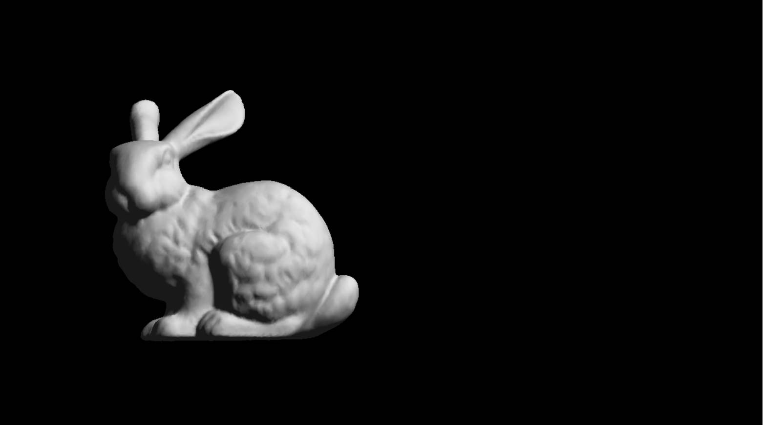

二、实验内容和原理
1.理解OpenGL的摄像机工作原理
2.理解四元数进行三维旋转的原理

三、主要仪器设备
PC with Ubuntu 20.04
GCC with CMake and OpenGL
Visual Studio Code

四、操作方法和实验步骤

1.阅读代码框架，了解Camera类和Transform类互相影响产生照相机和视角空间方法和原理

2.实现利用键盘进行视角平移的方法，实际上是通过getFront()和getRight()获取以当前视角为原点的坐标轴，然后简单利用矩阵加法就可以计算得到下一个位置
- if (_input.keyboard.keyStates[GLFW_KEY_W] != GLFW_RELEASE)
- {
- std::cout << "W" << std::endl;

- glm::vec3 movement = glm::vec3(camera->transform.getFront().x, camera->transform.getFront().y, camera->transform.getFront().z) * cameraMoveSpeed;

- camera->transform.position = camera->transform.position + movement;
- }

- if (_input.keyboard.keyStates[GLFW_KEY_A] != GLFW_RELEASE)
- {
- std::cout << "A" << std::endl;

- glm::vec3 movement = glm::vec3(-camera->transform.getRight().x, -camera->transform.getRight().y, -camera->transform.getRight().z) * cameraMoveSpeed;

- camera->transform.position = camera->transform.position + movement;
- }

- if (_input.keyboard.keyStates[GLFW_KEY_S] != GLFW_RELEASE)
- {
- std::cout << "S" << std::endl;

- glm::vec3 movement = glm::vec3(-camera->transform.getFront().x, -camera->transform.getFront().y, -camera->transform.getFront().z) * cameraMoveSpeed;

- camera->transform.position = camera->transform.position + movement;
- }

- if (_input.keyboard.keyStates[GLFW_KEY_D] != GLFW_RELEASE)
- {
- std::cout << "D" << std::endl;

- glm::vec3 movement = glm::vec3(camera->transform.getRight().x, camera->transform.getRight().y, camera->transform.getRight().z) * cameraMoveSpeed;

- camera->transform.position = camera->transform.position + movement;
- }
- 利用鼠标旋转坐标轴视角，首先获得鼠标移动的长度，得到旋转角，对于横向的鼠标移动实际上时按空间的y轴进行旋转，对于纵向的鼠标移动实际上是以自己的右轴进行旋转，对于四元数进行旋转可表示为以下公式

q’ = q * [cos m, x * sin m, y * sin m, z * sin m]

其中q是原来旋转状态的四元数，m为旋转角，xyz表示旋转轴的向量
- if (_input.mouse.move.xNow != _input.mouse.move.xOld)
- {
- std::cout << "mouse move in x direction" << std::endl;

- float mouse_movement_in_x_direction = cameraRotateSpeed * (_input.mouse.move.xNow - _input.mouse.move.xOld);

- float cos_m = (float)cos(mouse_movement_in_x_direction);
- float sin_m = (float)sin(mouse_movement_in_x_direction);

- glm::quat q = glm::normalize(glm::quat(cos_m, 0.0f * sin_m, -1.0f * sin_m, 0.0f * sin_m));

- camera->transform.rotation = camera->transform.rotation * q;
- }

- if (_input.mouse.move.yNow != _input.mouse.move.yOld)
- {
- std::cout << "mouse move in y direction" << std::endl;

- float mouse_movement_in_y_direction = cameraRotateSpeed * (_input.mouse.move.yNow - _input.mouse.move.yOld);

- float cos_m = (float)cos(mouse_movement_in_y_direction);
- float sin_m = (float)sin(mouse_movement_in_y_direction);

- glm::quat q = glm::quat(cos_m, -camera->transform.getRight().x * sin_m, -camera->transform.getRight().y * sin_m, -camera->transform.getRight().z * sin_m);

- camera->transform.rotation = camera->transform.rotation * q;
- }

五、实验结果与分析

用键盘操纵视角移动

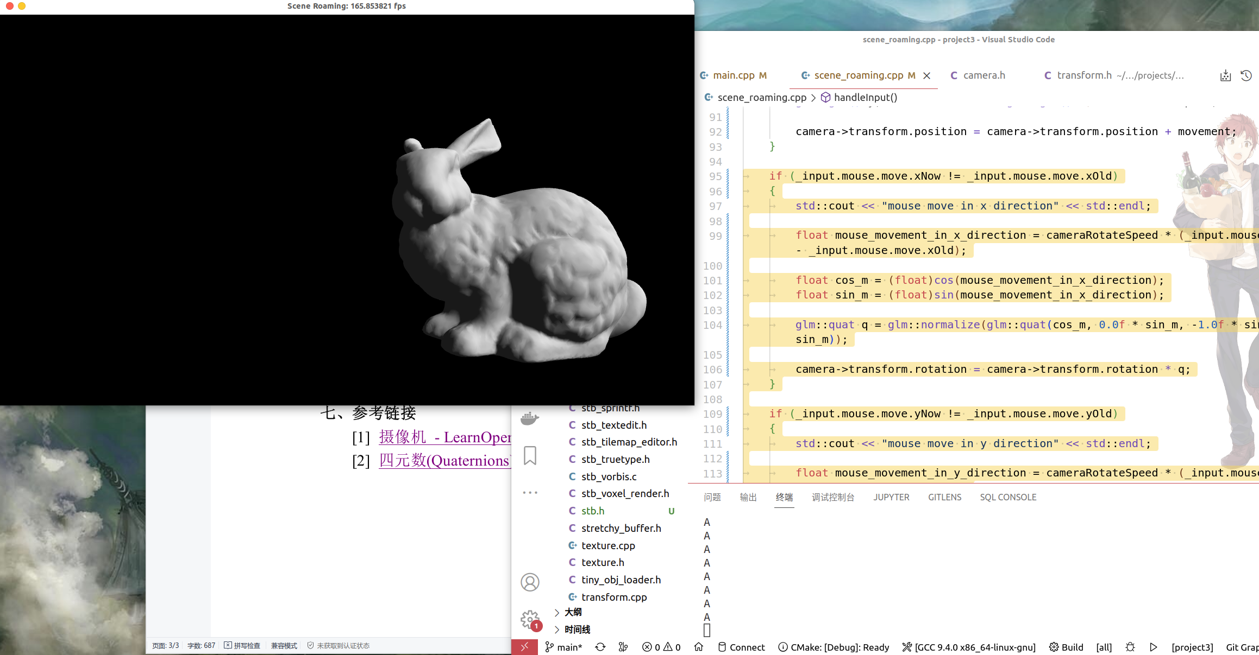

用鼠标操纵视角旋转

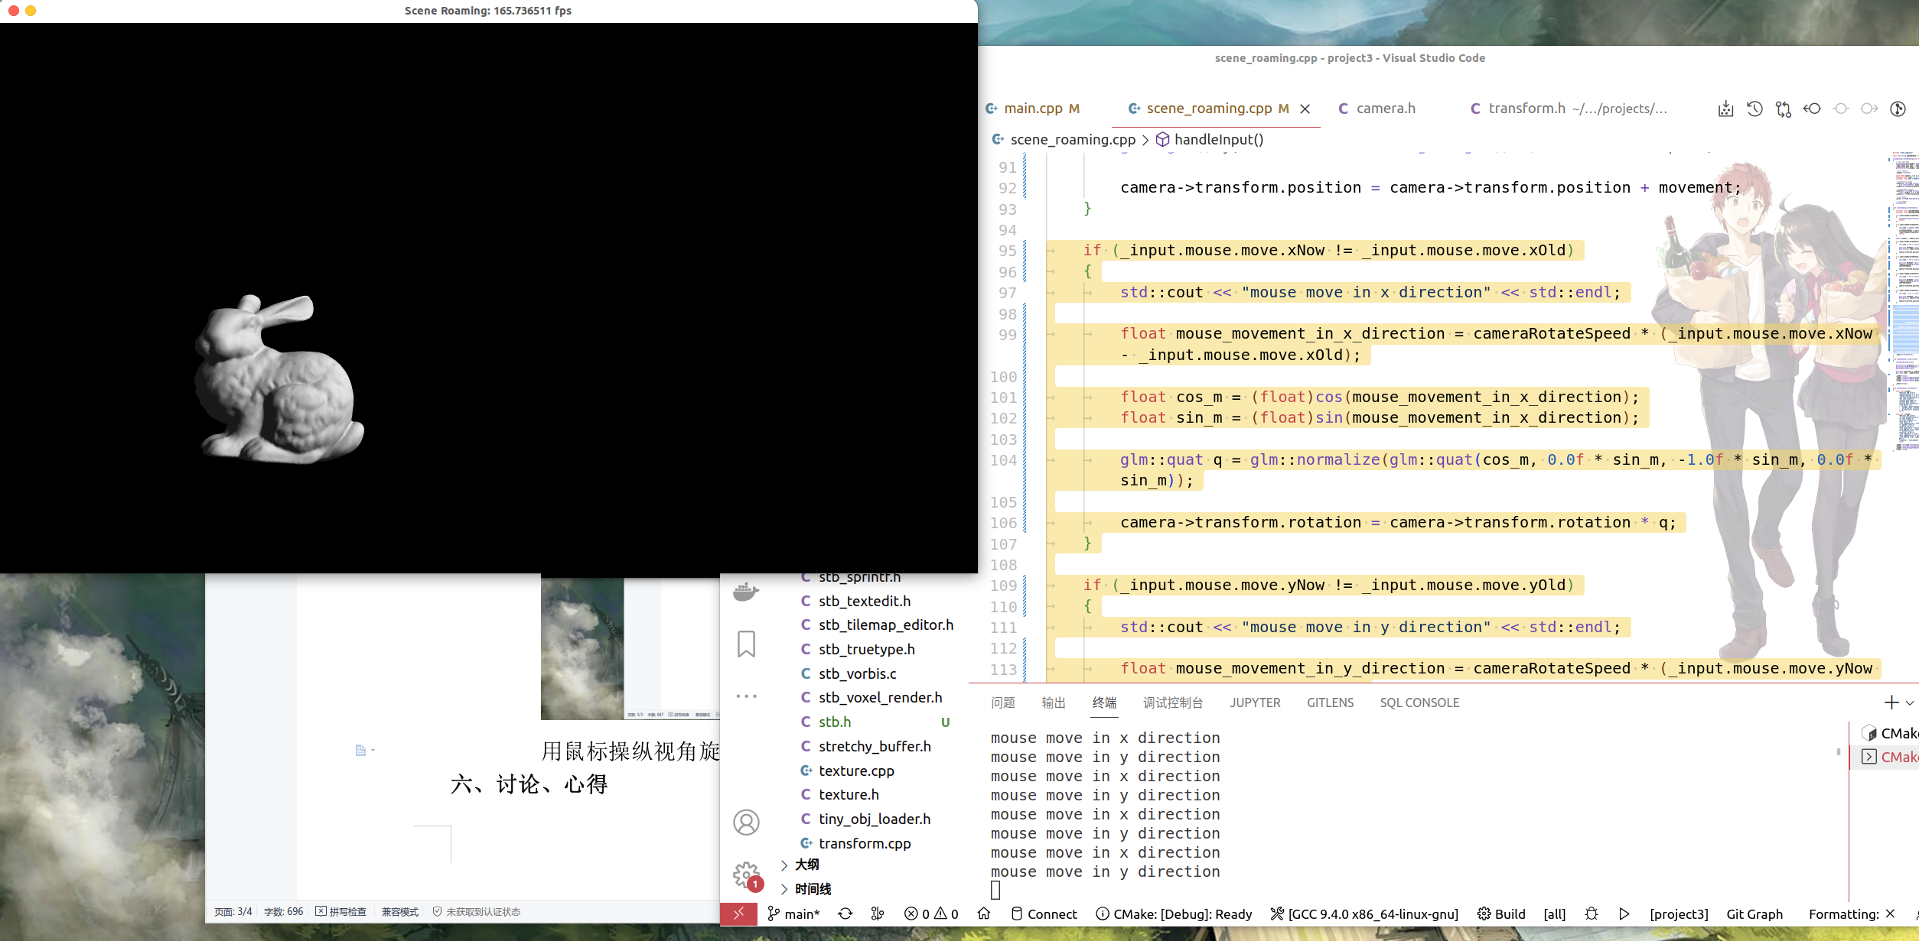

六、讨论、心得

学会了四元数操作旋转的原理，线性代数是图形学发展的最重要组成部分之一

七、参考链接
[1] 摄像机 - LearnOpenGL CN (learnopengl-cn.github.io)
[2] 四元数(Quaternions) - 知乎 (zhihu.com)

